**GRY KOMPUTEROWE 1 PROJECT LAB (M. Yelmikheiev, P. Kostarev)**

**Historia [PL]**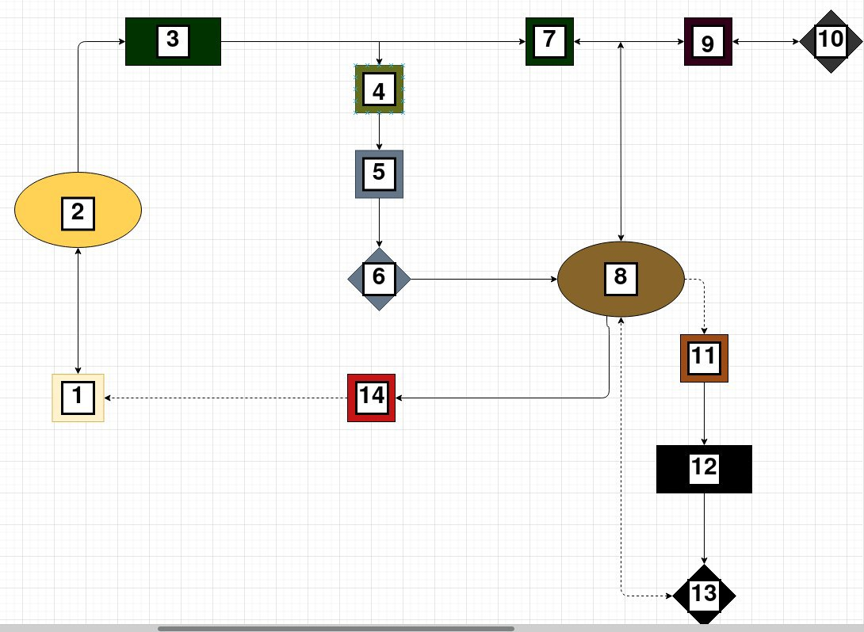

**Lokacje**

1. **Menu + ustawienia gry**
2. **Jasny las - początek sgry [krótka gra]**

**Scena otwierająca - trening z uczniem, ktoś przychodzi z wioski z wiadomością o kłopocie, prosząc pomocy - a potem rozpoczyna się animacja, bohaterowie biegną.**

**Uczeń pozostaje na wsi, nauczyciel idzie ratować wieś**

**- pszczoły, ślimaki są wrogami**

**2) wieś (+ nps postać) - dialog ze starszym. Elementem opowieści. Sklep z bonusami. [scena z dialogem]**

**3)** **jasny las zmienia się w ciemny, gracz zdobywa nowe umiejętności. [długa gra]**

**4)bagno []**

**Dwie możliwe ścieżki**

**5)** **przejście do jaskiń [krótka gra]**

**6)** **teleportacja przez kamienie. Lokalizacja - Boss Caves [boss]**

**7) Ciemny las [krótka gra]**

**8) Opuszczona wioska (trzech wędrowców) + element historii (jak wioska została opuszczona) - bohater był kiedyś królem, wieś była jego własnością. Ograniczenia teleportacji**

**Przejście do lokacji - z wnętrza zamku wraca przez most do wioski (8 lokacja -> 13 lokacja) [scena z dialogem]**

**9) Cmentarz [krótka gra]**

**10) KOŚCIÓŁ (jako nagrodę bohater musi zdobyć - starożytną księgę - link do sceny w wiosce) [boss]**

**11) lokalizacja kopalni (teleportacja musi mieć) + loch [krótka gra]**

**12)** **ZAMEK [długa gra]**

**13) BOSS (król / przezroczysty sprite) (duch) [boss]**

**14) Koniec [krótka gra]**

Problemy/pytania:

* WDROŻENIE MECHANIKI CHARAKTERÓW (BOSS POTRZEBUJE ZŁOŻONEJ FUNKCJONALNOŚCI)
* trening postaci
* Lokalizacja jako jedna długa karta czy poszczególne sceny?
* System życia, bonusów i umiejętności
* Specyfikacja broni (podatność broni)
* lokalizacja podziemia (pod zamkiem)

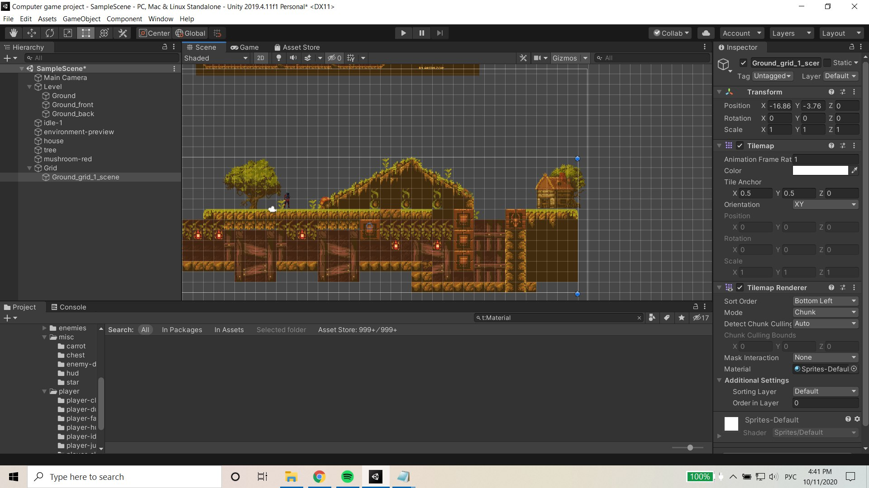

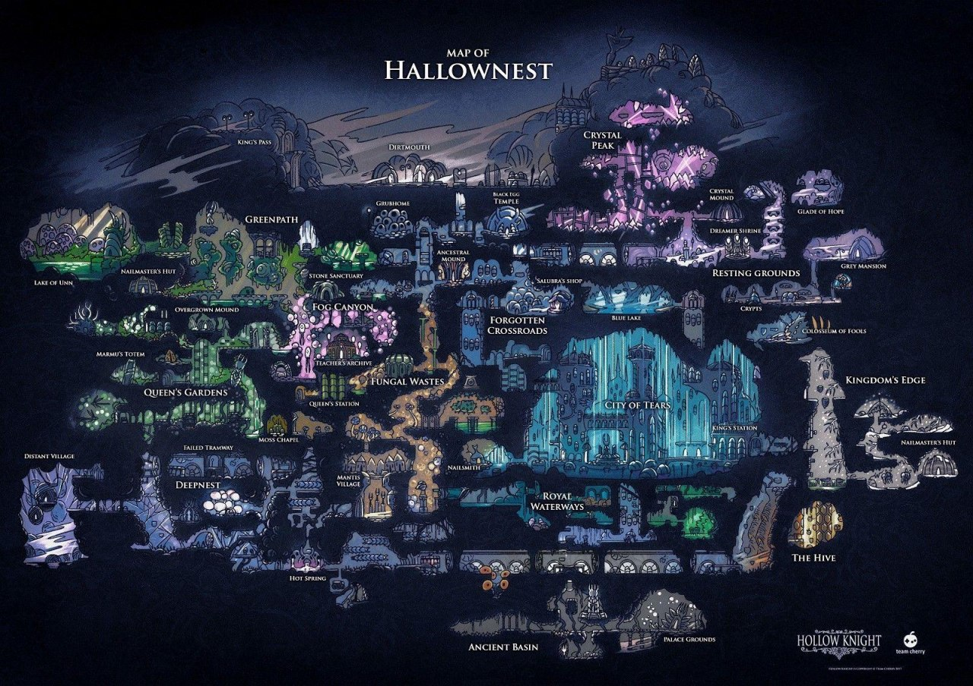

**Zasady**

**[PL]**

**1) Gracz musi zrozumieć, dokąd powinien iść (obiekty muszą być wizualnie zrozumiałe dla interakcji)**

**2) Gracz musi wiedzieć, co należy zrobić, a nie jak! (motywacja ruchów za pomocą bonusów (monety, zdrowie i inne))**

**3) Ciągle trenuj gracza dla podwyżenia poziomu trudności gry**

**4) Poziomy muszą być jednocześnie trudne, łatwe i średnie (w trakcie gry)**

**5) Objekty w grze muszą być efektywne (przesuń pudełko, pudełko spada + inna fizyka z pudełkiem)**

**6) Rosnąca złożoność**

**7) Rozbieramy mechanikę gry na części. Układamy je według złożoności. (numeracja bloków - budowanie schematu poziomów + jakie przeszkody, obiekty są wprowadzane, dla każdej mechaniki oddzielny schemat zwiększający złożoność)**

**8) Poziomy testowania**

**9) Zminimalizowanie etapów gry bez możliwości powrotu (cofnij / powtórz akcję wracając do lokacji, bohater musi przegrać tylko niewielką część zamiast całego poziomu od nowa)**

**10) Lokacje są projektowane w oparciu o możliwości i metody bohatera!**

**11) Zrobienie listę przedmiotów, z którymi postać może wchodzić w interakcję!**

**[RU]Принципы**

1. **Игрок должен понимать, куда он должен идти (объекты визуально должны быть понятные для взаимодействия)**
2. **Игрок должен знать, что нужно сделать, а не как! (мотивация движений каким-то бонусами)**
3. **Постоянно обучайте игрока**
4. **Уровни должны быть сложные легкие и средние одновременно (но не с самого начала, а по ходу игры)**
5. **Дизайн уровней должен быть эффективным (двигать ящик, падает ящик + разная физика с ящиком - интересно)**
6. **Наращивание сложности ()**
7. **Разбираем игровую механику на кусочки. Упорядочиваем их по сложности. (нумерация блоков - выстраивание схемы уровней + какие препятсвия, объекты вводятся,для каждой механики отдельная схема по нарастанию сложности)**
8. **Тестирование уровней**
9. **Минимизировать точки невозврата (undo / переигрывание только маленькой части вместо всего уровня заново)**
10. **Локация проектируются исходя из возможностей и методов персонажа!**
11. **Составь список предметов, с которыми персонаж может взаимодействовать!**
12. **HERO Metody gł. bohatera:**- 4 Main Attacks  
    - Jump Attack  
    - Kick  
    - Attack in Air  
    - Climb  
    - Dead  
    - Hit (2 option)  
    - Idle (with and no weapon)  
    - Jump  
    - Roll  
    - Run  
    - Shield Block  
    - Walk with Weapon

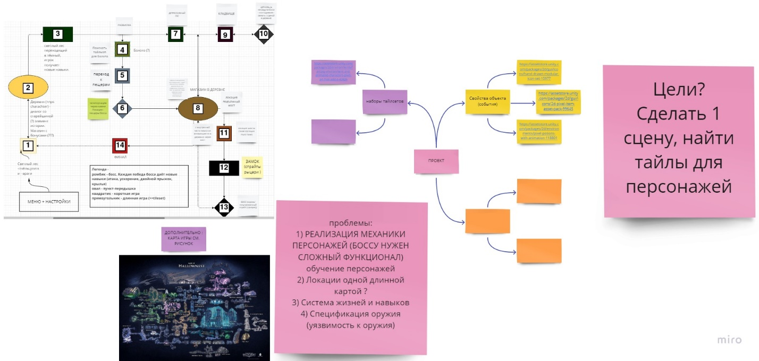

* Tailmapy dla lokacji

https://assetstore.unity.com/packages/2d/gui/icons/hand-drawn-modular-icon-set-15977

https://assetstore.unity.com/packages/2d/environments/pixel-potions-with-animation-118801

https://assetstore.unity.com/packages/2d/gui/icons/2d-pixel-item-asset-pack-99645

https://assetstore.unity.com/packages/2d/environments/fantasy-environment-and-animated-characters-pixel-art-free-add-o-42626

1. Lokacja początkowa, nauka postaci

https://assetstore.unity.com/packages/2d/characters/sunny-land-forest-108124

https://assetstore.unity.com/packages/2d/environments/trees-pixel-art-pack-20674

2. Pierwszy hub, wioska postaci

https://assetstore.unity.com/packages/2d/environments/pixel-art-platformer-village-props-166114

https://assetstore.unity.com/packages/2d/characters/sunny-land-forest-108124

https://assetstore.unity.com/packages/2d/environments/tiny-rpg-town-environment-88293

https://assetstore.unity.com/packages/2d/characters/sunny-land-103349

3. Ciemny las

https://assetstore.unity.com/packages/2d/textures-materials/nature/free-pixel-art-forest-133112

https://assetstore.unity.com/packages/2d/textures-materials/nature/alien-tile-set-116827

4. Bagno

https://assetstore.unity.com/packages/2d/environments/platformer-fantasy-set1-159063

https://assetstore.unity.com/packages/2d/characters/gothicvania-swamp-152865

https://assetstore.unity.com/packages/2d/environments/trees-pixel-art-pack-20674

https://assetstore.unity.com/packages/2d/textures-materials/grotto-escape-ii-86689

5. Jaskinie bagienne

https://assetstore.unity.com/packages/2d/environments/pixel-fantasy-caves-152375

https://assetstore.unity.com/packages/2d/textures-materials/water/underwater-fantasy-87457

6. Bagno - Boss

https://assetstore.unity.com/packages/2d/textures-materials/grotto-escape-ii-86689

7. Koniec ciemnego lasu

https://assetstore.unity.com/packages/2d/environments/pixel-dark-forest-136825

8. Opuszczona wioska

https://assetstore.unity.com/packages/2d/environments/pixel-lost-game-scene-136069

https://assetstore.unity.com/packages/2d/characters/gothicvania-town-101407

9. Cmentarz

https://assetstore.unity.com/packages/2d/characters/gothicvania-cemetery-120509

https://assetstore.unity.com/packages/2d/environments/pixel-art-platformer-village-props-166114

10. Kościół

https://assetstore.unity.com/packages/2d/characters/gothicvania-church-pack-147117

https://assetstore.unity.com/packages/2d/textures-materials/tiles/pixel-2d-castle-tileset-135397

11. Kopalnia

https://assetstore.unity.com/packages/2d/environments/mine-tileset-43476

https://assetstore.unity.com/packages/2d/environments/pixel-fantasy-caves-152375

https://assetstore.unity.com/packages/2d/characters/sunny-land-forest-108124

12. Zamek

13. Boss w zamku

https://assetstore.unity.com/packages/2d/environments/medieval-pixel-art-asset-free-130131

https://assetstore.unity.com/packages/2d/textures-materials/tiles/pixel-2d-castle-tileset-135397

https://assetstore.unity.com/packages/2d/environments/rogue-fantasy-castle-164725

https://assetstore.unity.com/packages/2d/environments/2d-death-traps-free-20706

14. Scena końcowa

https://assetstore.unity.com/packages/2d/textures-materials/nature/forest-scene-84690

<https://assetstore.unity.com/packages/2d/textures-materials/nature/alien-tile-set-116827>

* Postacie

Main hero:

https://assetstore.unity.com/packages/2d/characters/hero-nad-opponents-animation-140776

1. Начальная локация, объяснение управления

https://assetstore.unity.com/packages/2d/characters/sunny-land-forest-108124

https://assetstore.unity.com/packages/2d/characters/sunny-land-forest-108124

2. Первый хаб, деревня персонажа

https://assetstore.unity.com/packages/2d/characters/gothicvania-town-101407

https://assetstore.unity.com/packages/2d/characters/medieval-warrior-pack-159577

3. Темный Лес

https://assetstore.unity.com/packages/2d/characters/medieval-warrior-pack-2-174788

https://assetstore.unity.com/packages/2d/characters/bandits-pixel-art-104130

https://assetstore.unity.com/packages/2d/characters/hero-nad-opponents-animation-140776

https://assetstore.unity.com/packages/2d/characters/monsters-creatures-fantasy-167949

4. Болото

https://assetstore.unity.com/packages/2d/characters/slime-character-157405

https://assetstore.unity.com/packages/2d/characters/monsters-creatures-fantasy-167949

https://assetstore.unity.com/packages/2d/characters/gothicvania-swamp-152865

5. Болотные пещеры

https://assetstore.unity.com/packages/2d/characters/slime-character-157405

https://assetstore.unity.com/packages/2d/characters/gothicvania-swamp-152865

6. Босс болот

https://assetstore.unity.com/packages/2d/characters/creatures-of-the-night-ghosts-free-pixel-art-pack-146938

7. Конец темного леса

https://assetstore.unity.com/packages/2d/characters/hero-nad-opponents-animation-140776

https://assetstore.unity.com/packages/2d/characters/monsters-creatures-fantasy-167949

8. Заброщеная деревня

https://assetstore.unity.com/packages/2d/characters/gothicvania-church-pack-147117

https://assetstore.unity.com/packages/2d/environments/fantasy-environment-and-animated-characters-pixel-art-free-add-o-42626

9. Кладбище

https://assetstore.unity.com/packages/2d/characters/hero-nad-opponents-animation-140776

https://assetstore.unity.com/packages/2d/characters/gothicvania-cemetery-120509

https://assetstore.unity.com/packages/2d/characters/gothicvania-cemetery-120509

https://assetstore.unity.com/packages/2d/characters/evil-wizard-168007

10. Церковь

https://assetstore.unity.com/packages/2d/characters/martial-hero-170422

https://assetstore.unity.com/packages/2d/characters/gothicvania-church-pack-147117

https://assetstore.unity.com/packages/2d/characters/gothicvania-cemetery-120509

11. Шахта

12. Замок

https://assetstore.unity.com/packages/2d/characters/hero-knight-167779

https://assetstore.unity.com/packages/2d/characters/hero-knight-pixel-art-165188

https://assetstore.unity.com/packages/2d/characters/gothicvania-cemetery-120509

https://assetstore.unity.com/packages/2d/characters/hero-knight-2-168019

https://assetstore.unity.com/packages/2d/characters/evil-wizard-168007

13. Босс в замке

https://assetstore.unity.com/packages/2d/characters/medieval-king-pack-2-174863

14. Концовка

https://assetstore.unity.com/packages/2d/characters/gothicvania-cemetery-120509